Министерство науки и высшего образования Российской федерации
Пензенский государственный университет
Кафедра «Вычислительная техника»

ОТЧЁТ
по лабораторной работе №9
по курсу «Логика и основы алгоритмизации в инженерных задачах»
на тему «Поиск расстояний в графе»

Выполнили ст. группы 22ВВВ1:
Ганин И.Р.
Курушин Я.С.
Приняли:
К.э.н., доцент Акифьев И. В.
К.т.н., доцент Юрова О. В.

Пенза 2023

Цель:

Изучить принцип нахождения вершин графа, используя методы обхода графа в глубину и в ширину.

Задание 1
- Сгенерируйте (используя генератор случайных чисел) матрицу смежности для неориентированного графа G. Выведите матрицу на экран.
- Для сгенерированного графа осуществите процедуру поиска расстояний, реализованную в соответствии с приведенным выше описанием. При реализации алгоритма в качестве очереди используйте класс queue из стандартной библиотеки С++.
3.* Реализуйте процедуру поиска расстояний для графа, представленного списками смежности.

Задание 2*
- Реализуйте процедуру поиска расстояний на основе обхода в глубину.
- Реализуйте процедуру поиска расстояний на основе обхода в глубину для графа, представленного списками смежности.
- Оцените время работы реализаций алгоритмов поиска расстояний на основе обхода в глубину и обхода в ширину для графов разных порядков.
Ход работы
Теоретическая часть

Поиск расстояний – довольно распространенная задача анализа графов.
Для поиска расстояний можно использовать процедуры обхода графа. Для этого при каждом переходе в новую вершину необходимо запоминать, сколько шагов до нее мы сделали. При этом вектор, который хранил информацию о посещении вершин становится вектором расстояний. Довольно просто модернизировать для поиска расстояний в графе алгоритм обхода в ширину, т.к. этот алгоритм проходит вершины по уровням удаленности, то для не ориентированного графа для вершин каждого следующего уровня глубины расстояние от исходной вершины увеличивается на 1. Удалённость в данном случае понимается как количество ребер, по которым необходимо прейти до достижения вершины.

Практическая часть

Задание 1
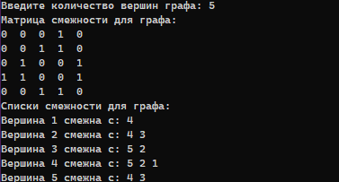
Рисунок 1 – построили неориентированный граф
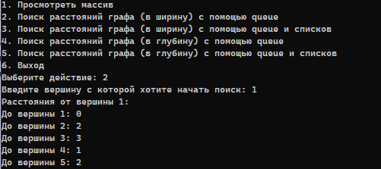
Рисунок 2 – нашли расстояния графа при обходе в ширину с помощью очереди

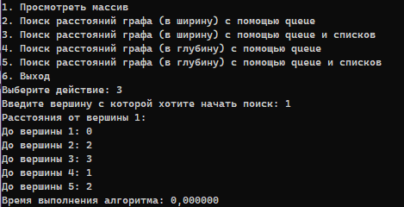
Рисунок 3 – нашли расстояния графа при обходе в ширину с помощью списков

Задание 2*
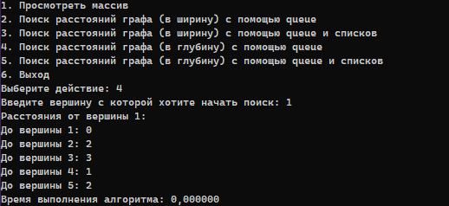
Рисунок 4 – нашли расстояния графа при обходе в глубину с помощью очереди

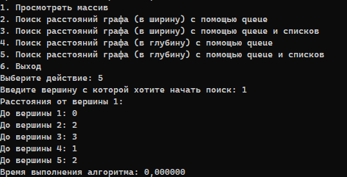
Рисунок 5 – нашли расстояния графа при обходе в глкбину с помощью списков
Оценка:
Время работы алгоритмов поиска расстояний на основе обхода в глубину и обхода в ширину зависит от порядка графа (количества вершин) и его структуры (количество ребер)
Для графа с n вершинами и m ребрами:
- Время работы алгоритма поиска в глубину составляет O(n + m), так как он посещает каждую вершину и каждое ребро один раз.
- Время работы алгоритма поиска в ширину составляет O(n + m), так как он посещает каждую вершину и каждое ребро один раз, но при этом используется очередь, что увеличивает время работы.
Таким образом, время работы обоих алгоритмов одинаковое для графов с одинаковым количеством вершин и ребер. Однако, если граф имеет сложную структуру (например, большое количество циклов), то время работы алгоритма поиска в глубину может быть больше, чем время работы алгоритма поиска в ширину.

Вывод

В ходе данной лабораторной работы, изучили принцип нахождения вершин графа, используя методы обхода графа в глубину и в ширину. Оценили время работы программы

Приложение А (Листинг)
Файл Source.cpp
#define _CRT_SECURE_NO_WARNINGS
#include <stdio.h>
#include <stdlib.h>
#include <locale.h>
#include <time.h>
#include <string.h>
#include <queue>

typedef struct Node {
int inf;
struct Node* next;
}Node;

void addSp(Node** arr_sp, int** arr, int rows) {
for (int i = 0; i < rows; i++) {
for (int j = 0; j < rows; j++) {
if (arr[i][j] == 1) {
Node* newNode = (Node*)malloc(sizeof(Node));
newNode->inf = j + 1;
newNode->next = arr_sp[i];
arr_sp[i] = newNode;
}
}
}
}

void printSp(Node** arr_sp, int rows) {
for (int i = 0; i < rows; i++) {
printf("Вершина %d смежна с: ", i + 1);
Node* current = arr_sp[i];
while (current != NULL) {
printf("%d ", current->inf);
current = current->next;
}
printf("\n");
}
}

void crossQue(int** arr, int* arr_visited, int rows, int rows1) {
std::queue<int> q; // пустая очередь
arr_visited[rows1 - 1] = 0;
q.push(rows1);
while (!q.empty()) {
int current = q.front();
q.pop();
for (int i = 0; i < rows; i++) {
if (arr[current - 1][i] == 1 && arr_visited[i] == -1) {
arr_visited[i] = arr_visited[current - 1] + 1;
q.push(i + 1);
}
}
}
}

void crossSpQue(Node** arr_sp, int* arr_visited, int rows1) {
std::queue<int> q;
arr_visited[rows1 - 1] = 0;
q.push(rows1);
while (!q.empty()) {
int currentRows = q.front();
q.pop();
Node* current = arr_sp[currentRows - 1];
while (current != NULL) {
int temp = current->inf;
if (arr_visited[temp - 1] == -1) {
arr_visited[temp - 1] = arr_visited[currentRows - 1] + 1;
q.push(temp);
}
current = current->next;
}
}
}

void crossQueIn(int** arr, int* arr_visited, int rows1, int distance, int rows) {
if (arr_visited[rows1 - 1] == -1 || distance < arr_visited[rows1 - 1]) {
arr_visited[rows1 - 1] = distance;
for (int i = 0; i < rows; i++) {
if (arr[rows1 - 1][i] == 1) {
crossQueIn(arr, arr_visited, i + 1, distance + 1, rows);
}
}
}
}

void crossSpQueIn(Node** arr_sp, int* arr_visited, int rows1, int distance) {
if (arr_visited[rows1 - 1] == -1 || distance < arr_visited[rows1 - 1]) {
arr_visited[rows1 - 1] = distance;
Node* current = arr_sp[rows1 - 1];
while (current != NULL) {
crossSpQueIn(arr_sp, arr_visited, current->inf, distance + 1);
current = current->next;
}
}
}

void main() {

setlocale(LC_ALL, "RUS");
srand(time(NULL));
int** arr = 0; // матрица смежности
int* arr_visited = 0; // матрица посещённых вершин
clock_t start, end; // объявляем переменные для определения времени выполнения
double time_spent = 0.0;
int i, j, rows;
printf("Введите количество вершин графа: ");
scanf("%d", &rows);
Node** arr_sp = NULL;
// Выделение памяти для массива списков смежности
arr_sp = (Node**)malloc(rows * sizeof(Node*));
if (arr_sp == NULL) {
printf("Не удалось выделить память!\n");
return;
}
for (i = 0; i < rows; i++) {
arr_sp[i] = NULL;
}

arr = (int**)malloc(rows * sizeof(int*));
if (arr == NULL) {
printf("Не удалось выделить память!\n");
return;
}
for (i = 0; i < rows; i++) {
arr[i] = (int*)malloc(rows * sizeof(int));
}

arr_visited = (int*)malloc(rows * sizeof(int));
for (i = 0; i < rows; i++) {
arr_visited[i] = -1; // Инициализируем все вершины как непосещенные
}

// генерировать случайные значения для матрицы смежности
for (i = 0; i < rows; i++) {
for (j = i; j < rows; j++) {
if (i == j) {
arr[i][j] = 0; // на главной диагонали нули
}
else {
arr[i][j] = rand() % 2; // случайные значения 0 или 1
arr[j][i] = arr[i][j]; // симметрично заполнять значения для неориентированного графа
}
}
}

// выводить матрицу смежности на экран
printf("Матрица смежности для графа:\n");
for (i = 0; i < rows; i++) {
for (j = 0; j < rows; j++) {
printf("%-2d ", arr[i][j]);
}
printf("\n");
}

printf("Списки смежности для графа:\n");
addSp(arr_sp, arr, rows);
printSp(arr_sp, rows);

int choice, rows1 = 0;
do {
printf("1. Просмотреть массив\n");
printf("2. Поиск расстояний графа (в ширину) с помощью queue\n");
printf("3. Поиск расстояний графа (в ширину) с помощью queue и списков\n");
printf("4. Поиск расстояний графа (в глубину) с помощью queue\n");
printf("5. Поиск расстояний графа (в глубину) с помощью queue и списков\n");
printf("6. Выход\n");
printf("Выберите действие: ");
scanf("%d", &choice);
switch (choice) {
case 1:
printf("Матрица смежности для графа:\n");
for (i = 0; i < rows; i++) {
for (j = 0; j < rows; j++) {
printf("%-2d ", arr[i][j]);
}
printf("\n");
}

printSp(arr_sp, rows);
break;
case 2:
arr_visited = (int*)malloc(rows * sizeof(int));
for (i = 0; i < rows; i++) {
arr_visited[i] = -1; // Инициализируем все вершины как непосещенные
}
printf("Введите вершину с которой хотите начать поиск: ");
scanf("%d", &rows1);
if (rows1 < 1 || rows1 > rows) {
printf("Некорректный номер вершины!\n");
break;
}
printf("Расстояния от вершины %d: \n", rows1);
start = clock();
crossQue(arr, arr_visited, rows, rows1);
end = clock();
for (i = 0; i < rows; i++) {
printf("До вершины %d: %d\n", i+1, arr_visited[i]);
}
time_spent = (double)(end - start) / CLOCKS_PER_SEC;
printf("Время выполнения алгоритма: %f\n", time_spent);
break;
case 3:
arr_visited = (int*)malloc(rows * sizeof(int));
for (i = 0; i < rows; i++) {
arr_visited[i] = -1; // Инициализируем все вершины как непосещенные
}
printf("Введите вершину с которой хотите начать поиск: ");
scanf("%d", &rows1);
if (rows1 < 1 || rows1 > rows) {
printf("Некорректный номер вершины!\n");
break;
}
printf("Расстояния от вершины %d: \n", rows1);
start = clock();
crossSpQue(arr_sp, arr_visited, rows1);
end = clock();
for (i = 0; i < rows; i++) {
printf("До вершины %d: %d\n", i + 1, arr_visited[i]);
}
time_spent = (double)(end - start) / CLOCKS_PER_SEC;
printf("Время выполнения алгоритма: %f\n", time_spent);
break;
case 4:
arr_visited = (int*)malloc(rows * sizeof(int));
for (i = 0; i < rows; i++) {
arr_visited[i] = -1; // Инициализируем все вершины как непосещенные
}
printf("Введите вершину с которой хотите начать поиск: ");
scanf("%d", &rows1);
if (rows1 < 1 || rows1 > rows) {
printf("Некорректный номер вершины!\n");
break;
}
printf("Расстояния от вершины %d: \n", rows1);
start = clock();
crossQueIn(arr, arr_visited, rows1, 0, rows);
end = clock();
for (i = 0; i < rows; i++) {
printf("До вершины %d: %d\n", i + 1, arr_visited[i]);
}
time_spent = (double)(end - start) / CLOCKS_PER_SEC;
printf("Время выполнения алгоритма: %f\n", time_spent);
break;
case 5:
arr_visited = (int*)malloc(rows * sizeof(int));
for (i = 0; i < rows; i++) {
arr_visited[i] = -1; // Инициализируем все вершины как непосещенные
}
printf("Введите вершину с которой хотите начать поиск: ");
scanf("%d", &rows1);
if (rows1 < 1 || rows1 > rows) {
printf("Некорректный номер вершины!\n");
break;
}
printf("Расстояния от вершины %d: \n", rows1);
start = clock();
crossSpQueIn(arr_sp, arr_visited, rows1, 0);
end = clock();
for (i = 0; i < rows; i++) {
printf("До вершины %d: %d\n", i + 1, arr_visited[i]);
}
time_spent = (double)(end - start) / CLOCKS_PER_SEC;
printf("Время выполнения алгоритма: %f\n", time_spent);
break;
case 6:
system("cls");
printf("До свидания!\n");
break;
default:
printf("Некорректный выбор!\n");
break;
}
} while (choice != 6);

// Освобождение памяти
for (i = 0; i < rows; i++) {
free(arr[i]);
}
free(arr);
}

